Публикация для родителей. Знакомьтесь вместе с нами. Хоровод – славянский обрядовый танец.
Хорово́д (карагод, танок, круг, улица) — древний народный круговой массовый обрядовый танец, содержащий в себе элементы драматического действия.
Распространён в основном у славян, но встречается (под разными названиями) и у других народов. Названия танца у разных славянских народов: коло (сербское), оро(македонское), коло (хорватское), хоро (болгарское). Название у других народов: ёхор (бурятское), хорэ (молдавское), хейро (эвенское), хоруми (грузинское) и др. Определённое сходство с хороводом также имеют танцы лонгдол и менуэт.
Ансамбль народного танца "Кудринка" - русский танец "Черёмуха".
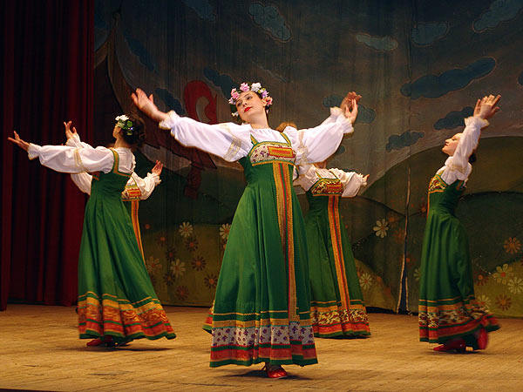
Хороводом у восточных славян называются также молодёжные игры на открытом воздухе, сопровождаемые исполнением танца-хоровода. Приходятся в основном на конец весны — начало лета, но может быть и осенью.
Русские хороводы, украшая собою нашу семейную жизнь, представляются столько же древними, сколько древня наша жизнь. Жили ли предки наши дома, они занимались играми, плясками, хороводами; были ли они на побоище, они воспевали родину в своих былинах. С веселых пиров Владимира песни разносились по всей Руси и переходили из рода в род. Прежние наши гусляры, вдохновители русской народной поэзии, видны доселе еще в запевалах, хороводницах, свахах. Как гусляры в старину открывали песнями великокняжеские пиршества, так и наши запевалы и хороводницы составляют хороводы и пляски. Есть люди, указывающие нам на былое действие, но нет верного указания, когда начались наши хороводы. История хороводов заключается в преданиях; а все наши народные предания говорят о былом, как о настоящем времени, без указаний дней и годов; говорят, что делали наши отцы и деды, не упоминая ни места действия, ни самих лиц.
Ансамбль Кудринка - Русский хоровод "Веретенце".
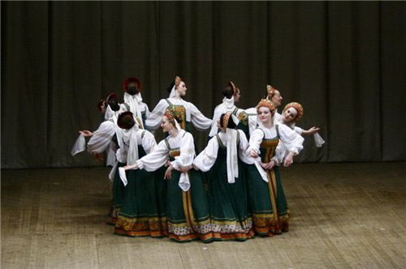
Первоначальное значение хоровода, кажется, потеряно навсегда. Мы не имеем никаких источников, указывающих прямо на его появление в русской земле, и поэтому все предположения остаются предположениями. Было счастливое время, когда наши филологи производили хоровод от греческих и латинских слов. Счастливо было то время, когда наши умники верили, что наш хоровод происходит от греческого слова chorobateo — ступаю в хоре; невозвратны и те наслаждения, когда с торжеством произносили, что хоровод заключается в словах: choros — лик поющих и пляшущих, ago — веду.

Утешны и споры филологов. Латинцы отыскали созвучие у Горация в IV книге, 7 оде — horos ducere — вести хоры, лики, и утверждали первенство за собой. Всматриваясь в это изыскание, как в предположение, находим, что оно прекрасно, что оно открыло труженикам мечтательное созвучие в словах; но кто поручится, что это было так? Кто докажет нам, что русские, вводя в свою семейную жизнь игры, составили свой хоровод из латинского выражения Горация? Много, очень много есть прямых указаний, как русские умели заимствовать из Греции обряды для своей жизни; и во всем этом мы только находим приблизительные указания. Очевидностей нечего и искать; их нет у нашего народа, когда предания передают былое вам о старой жизни.

Хоровод девушек в деревне.
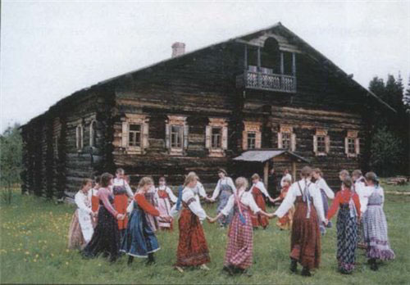
Хороводы мы встречаем у всех славянских племен. Литовцо-руссы хоровод переименовали в корогод. Богемцы, хорваты, карпато-руссы, морлаки, далматы обратили его в kolo — круг. Славянское коло также сопровождалось песнями, плясками и играми, как и русский хоровод. Подобные изменения мы находим и в русских селениях. Поселяне Тульской, Рязанской и Московской губерний, говоря о хороводниках, выражаются: «Они пошли тонки водить». В слове тонки мы узнаем народную игру толоки, в которой игроки ходят столпившись, как в хороводе.

Важность русских хороводов для нашей народности столь велика, что мы, кроме свадеб, ничего не знаем подобного. Занимая в жизни русского народа три годовые эпохи: весну, лето и осень, хороводы представляют особенные черты нашей народности — разгул и восторг. Отделяя народность от простонародия, мы в ней открываем творческую силу народной поэзии, самобытность вековых созданий. В этом только взгляде наша народность ничего не имеет подобного. Отнимите у русского народа поэзию, уничтожьте его веселый разгул, лишите его игр, и наша народность останется без творчества, без жизни. Этим-то отличается русская жизнь от всех других славянских поколений, от всего мира.
Юркина Екатерина - Хоровод, 2005 год.
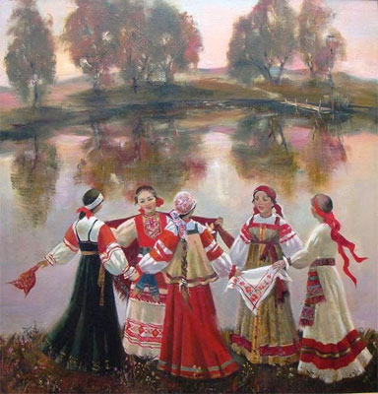
Русские хороводы доступны всем возрастам: девы и женщины, юноши и старики равно принимают в них участие. Девицы, окруженные хороводницами, изучают песни и игры по их наставлениям. В нашей хороводнице сохраняются следы глубокой древности. Обратите внимание на ее заботливость передавать вековые песни возрастающему поколению, на ее желание внушить девам страсть к народным играм, и вы увидите в ней посредницу между потомством и современностью, увидите в ее думах гения-блюстителя нашей народности. При всей этой важности, хороводница считается у нас обыкновенною, простою женщиною, способною только петь и плясать. Так одно время могло измениться народное значение этого слова. Между нашими православными людьми соблюдается доселе почет к хороводнице: подарки сельских девушек, угощение матушек, безденежные труды отцов на ее поле. Это все делается во время хороводных игр. В другое время она изменяет свой характер: делается свахою на свадьбах, бабкою-позываткою на пирах, за безлюдьем кумою на крестинах, плакушею на похоронах. Таков круг жизни, совершаемый русскими хороводницами. Кроме того, есть еще особенные отличия в хороводницах городских и сельских.
Городскою хороводницею может быть нянюшка, взлелеявшая целое семейство, и соседка, живущая на посылках у богатых купцов. Нянюшка из любви к детям утешает молодежь хороводами, передает им старину своего детства — сельскую; ибо большая часть русских нянек родились в селах, а доживают свою жизнь в городах, в чужом семействе. В этом классе всегда преимуществуют мамки, воспитавшие детей на своих руках. Соседка, удивительная своею заботливостью по чужим делам, представляет в нашей народности лицо занимательное. Она знает все городские тайны: кто и когда намерен жениться, кого хотят замуж отдать, кто и где за что поссорился. Без ней нет в семействе никакого утешения: зимой она приходит детям рассказывать сказки, матушкам передавать вести; летом она первая выходит на луг составлять хороводы, первая пляшет на свадьбе, первая пьет брагу на празднике. Соседку вы всегда встретите в доме зажиточного купца утром, в полдень и вечером; она всегда бывает весела, шутлива, бедно одета. Заговорите с ней поближе, словами, близкими к ее сердцу, и она передаст вам все сокрытое и явное; она ознакомит вас с городом и горожанами; она обрисует вам картины своего века так резко, что вы во сто лет не могли бы сами изучить так отчетисто и верно.
Сельская хороводница—женщина пожилая, вдова, живущая мирским состраданием. Отвага, молодость и проворство отличают ее от всех других. Ей не суждено состариться. Она вечно молода, игрива, говорлива; она утешает всю деревню; она нужна для всего деревенского мира: она распоряжает всеми увеселениями; она не пирует на праздниках как гостья, но зато все праздничные увеселения исполняются по ее наставлениям. Весь круг ее жизни и действий сосредоточивается в одной и той же деревне, где она родилась, где состарилась и где должна умереть.
Ансамбль "Веснушки" - Хоровод с полотенцами.
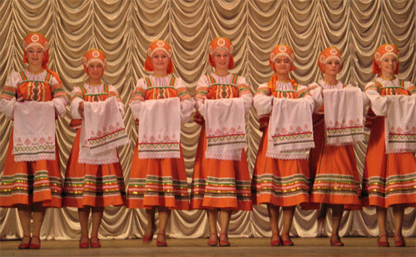
Места, где отправляются народные хороводы, получили во многих местах особенные названия и удержали исстари за собою это право. Реки, озера, луга, погосты, рощи, кладбища, огороды, пустоши, дворы — вот места для их отправления. На одних местах бывают хороводы праздничные, на других обыкновенные, запросто. Праздничные хороводы есть самые древние: с ними сопряжено воспоминание прошлого, незапамятного народного празднества. Для таких хороводов поселяне и горожане приготавливаются заранее, сзывают дальних гостей и соседей, красят желтые яйца, пекут караваи, яичницы, пироги, варят пиво, мед и брагу. Праздничные хороводы отправляются равно поселянами и горожанами, обыкновенные же более заметны по городам. Девушки богатых отцов выходят повеселиться на свой двор, куда сбираются к ним подруги. Все это бывает вечером, с окончанием работ.
Женщины и девушки, приготовляясь к хороводам, одеваются в лучшие наряды, предмет особенной заботливости поселян. Сельские девушки для сего закупают ленты, платки на ярмарках, и все это на свои трудовые деньги. Из мирской складчины они покупают для хороводницы платок и коты. В городах вся заботливость лежит на матушках, награждающих хороводниц и соседок из своих молочных денег, из барышей, остающихся у богатых купчих от продажи молока.
Простонародный хоровод в русской деревне.
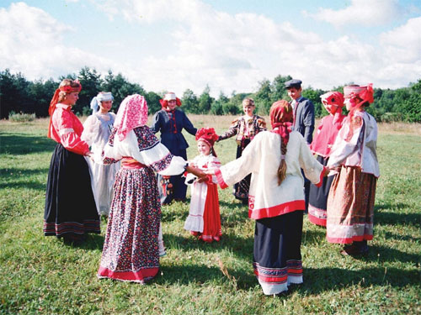
Мужчины в сельских хороводах представляют гостей, призванных разделять веселье и радости. Молодые ребята, неженатые, вступают в игры с девушками по приглашению хороводницы. В городских хороводах, совершаемых на дворах и площадях, редко участвуют мужчины; там можно видеть братцев и родных, будущих суженых. Эти братцы живо представят вам особенный быт нашей семейной жизни: родниться с своим кругом и заранее сближаться с подругами жизни.
Ансамбль "Берёзка" - Хоровод "Берёзка".
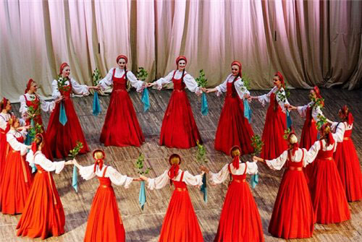
Русские хороводы распределены по времени года, свободным дням жизни и по сословиям. Сельские начинаются со Святой недели и продолжаются до рабочей поры; другие появляются с 15 августа и оканчиваются при наступлении зимы. Поселяне веселятся только по дням праздничным; в другие дни окружают их нужды, а для искупления их они должны жертвовать всем. Городские хороводы также начинаются с Святой недели и продолжаются во все лето и осень. Горожане, люди досужливые, более имеют времени гулять и петь; они пользуются всем готовым. Время и разные обычаи до того разнообразят увеселения православных, что в одно и то же время в одном городе встречаем такой праздник, а в другом находим совершенно иной; там есть свои стародавние обряды, здесь другие. Весна и осень, два времени, в которые поселяне более всего веселятся. Здесь семейная жизнь представляется в разных картинах. Принимая разделение хороводов на весенние, летние и осенние, мы увидим настоящую картину русской жизни и правильнее можем следить за постепенным ходом народных увеселений.
Девичий хоровод на лугу. Русские. Фотоархив Российского Этнографического Музея (РЭМ).
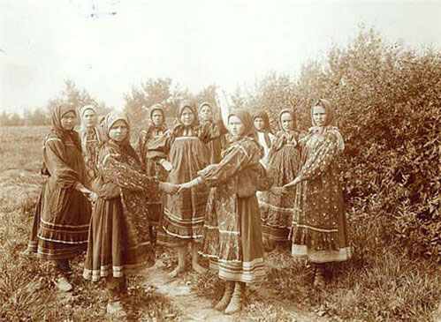
Первые весенние хороводы начинаются с Святой недели и оканчиваются вечером на Красную горку. Здесь соединялись с хороводами: встреча весны, снаряжение суженых к венечному поезду. Радуницкие хороводы отличаются разыгрыванием Вьюнца, старого народного обряда в честь новобрачных. Георгиевские хороводы соединяют с собой выгон скота на пастьбы и игры на полях. В этот день к хороводницам присоединяются гудочники—люди, умеющие играть на рожке все сельские песни. Последними весенними хороводами считаются Никольские. Для празднования Николыцины званые гости съезжаются с вечера и принимаются с почетом, поклонами и просьбами пировать на празднике. Целое селение складывается в складчину на мирской сбор: поставить угоднику мирскую свечу; сварить браги, щей, лапши, каши; напечь пирогов для званых гостей. Все это дело присуждалось старосте или земскому. Званые гости уезжали с лошадьми в ночную, где пиршества продолжались до утра с плясками и песнями. Наставал праздник, со всех сторон стекались православные, званые и незваные. Богатые незваные приходили к старосте и давали вкладу пировать Никольщину; бедные только отделывались поклонами. Кругом погоста ставили столы с пирогами, кадушки с брагой; а в земской избе стояли на столе: щи, лапша, каша. С окончанием обедни начиналась пирушка. Гости ходили по избам, ели, что душе было угодно, пили донельзя. Пред вечером женщины выходили на улицы петь песни, играть в хороводы. Раздолье бывало шумное и гульливое, когда боярин жил в селе и справлял с своими гостями Никольщину. Двор его наполнялся людьми; боярин с боярыней угощали гостей вином и брагой. Все это бывало прежде, а ныне быльем заросло. Вот о чем с горестью воспоминают старики! Вот отчего мила русскому по душе и сердцу русская старина! Николыцина продолжалась три дня, а иногда и более. Заезжие гости до того наслаждались брагой, что не могли руками брать шапку. Это считалось для хозяев особенным почетом, а гости почитали себя вправе величаться таким угощением. В пиршестве не участвовали только девицы; они наслаждались хороводами, когда женщины плясали «во всю Ивановскую».
Хоровод вокруг Купальского костра.
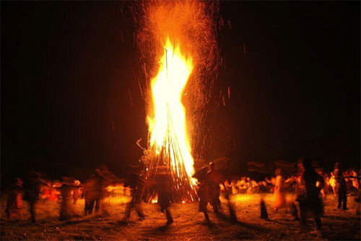
Летние хороводы начинаются с Троицкой недели и бывают веселее и разнообразнее весенних. Поселянки закупают наряды: платки и ленты. Семейная жизнь пробуждается со всеми причудами. Московский семик, первенец троицких хороводов, отправляется во всеми увеселениями. К этому дню мужчины рубят березки, женщины красят желтые яйца, готовят караваи, сдобники, драчены, яичницы.
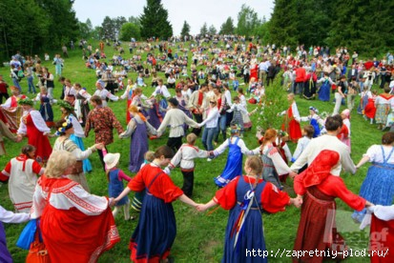
С рассветом дня начинались игры и песни. Троицкие хороводы продолжаются всю неделю. В это время только можно изучать семицкие песни. Всесвятские хороводы продолжаются три дня и соединены с особенными местными празднествами. Петровские и пятницкие хороводы отправляются почти в одно и то же время. Начатие и продолжение их зависит от изменяемости нашего месяцеслова. Ивановские хороводы начинаются 23 июня и продолжаются двое суток. На Петров день оканчиваются наши летние хороводы. В городах и селах они отправляются на площадях, вместе со всеми другими увеселениями.
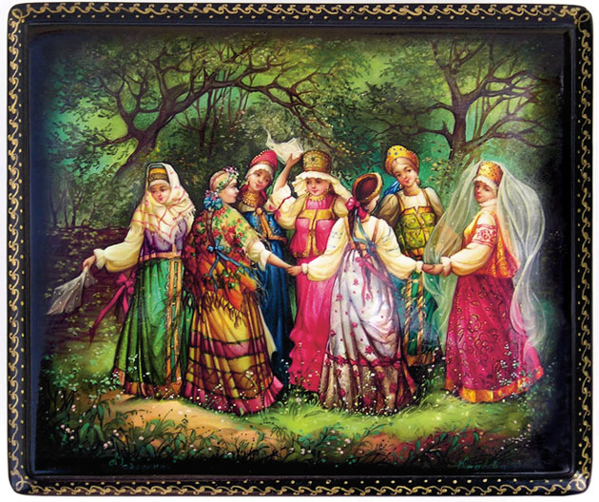
Осенние городские хороводы в одних местах начинаются с Ильина дня, а в других с Успеньева дня. Сельские хороводы начинаются с бабьего лета. Такая разность указывает более на местности, нежели на различие обрядов. Успенские хороводы начинаются с 6 августа, когда начинают сбирать фруктовые плоды. В старину эти празднества бывали сборные в тульских садах. Веневцы, исключительно занимавшиеся садовыми промыслами, начинали сбор яблок и груш песнями и хороводами.
Семенинские хороводы отправляются по всей России с разными обрядами и продолжаются целую неделю. Капустинские хороводы начинаются с половины сентября и отправляются только в городах. Последние хороводы бывают покровские, и отправление их зависит от времени года.
Кроме сих обреченных дней, русские хороводы отправляются на свадьбах, даже зимою. Мне часто случалось видеть, как зимою на московских свадьбах девушки разыгрывали хороводы в комнатах.
Русские хороводы сопровождаются особенными песнями и играми. Песни принадлежат ко временам отдаленным, когда наши отцы живали припеваючи, без горя и забот. Нет никакой возможности определить, когда игры были соединены с хороводами. Такое смешение игр и хороводов заметно более в городах. Игры хороводные содержат в себе драматическую жизнь нашего народа. Здесь семейная жизнь олицетворена в разных видах. В хороводах, исключительно взятых, заключается народная опера. Ее характер, исполненный местными обрядами, старыми поверьями, принадлежит включительно русскому народу.

В Черниговской губернии в конце Святой недели бывает особенное игрище: изгнание, или провожание русалок.
Текст взят из "Сказаний русского народа" собранных Иваном Петровичем Сахаровым.
И ещё. Очень интересный материал из Википелии:
Хоровод в традициях русского севера.
Хоровод на севере довольно своеобразен, он сильно отличается от традиционного для средней полосы России. Однако этот вариант танца во многих областях со временем оказался забыт. В своём самобытном виде его можно наблюдать, например, в селе Усть-Цильма Республики Коми во время народных гуляний Красных горок (восходящих, возможно, к языческому обряду поклонения Яриле). Древность происхождения и сохранность ритуала на протяжении столетий подтверждается и тем, что большинство жителей села — староверы. Первые достоверные сведения о проведении Горок относятся к середине XIX в.
Горочное «хождение под песню» исполняется одновременно мужчинами и женщинами всех возрастов (начиная с детей и заканчивая стариками) в традиционных костюмах несколько раз в день, в полном виде — вечером, завершая собой празднество. Танец восходит к 17-и фольклорным песенным сюжетам и даёт представление о мировоззрении и эстетических ценностях русского народа много веков назад. Во время танца выполняются семь символических фигур. Их последовательность такова: «столбы», «вожжа», «плетень», «круг», «сторона на сторону», «на четыре стороны», «плясовая». Каждая из фигур исполняется под определённую песню и в определённом ритме: от плавного и неспешного у начальных фигур до стремительного — у завершающих.
Столбы — первая фигура, в которой участвуют только женщины. Неподвижный квадрат, танцовщицы с конца которого по трое выходят чуть в сторону и, обойдя остальных, встают вначале. Продолжается до тех пор, пока так не пройдут все. Действо символизирует продолжение рода.
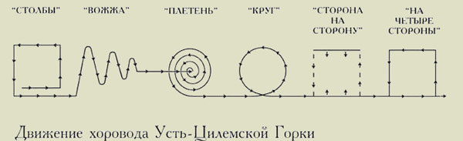
Первые шесть фигур Усть-Цилемского хоровода.
Вожжа, в которую переходят столбы. Участники движутся волнистой линией — змейкой — с постепенно уменьшающейся амплитудой, проходя под аркой, образованной руками первой пары.
Затем наступает очередь плетня. Участники движутся по раскручивающейся из центра спирали.
Круг — колонна водящих хоровод делает петлю в виде круга.
Сторона на сторону — мужчины и женщины разделяются на две шеренги, которые то расходятся в разные стороны, то вновь сближаются. При этом девушки роняют платки и венки на землю, а юноши поднимают их и возвращают их хозяйкам. Эта хороводная игра изображает сватовство и женитьбу молодых.
Шестая часть горочного обрядового танца — на четыре стороны — символизирует урожай. Называется она так потому, что все участники встают квадратом и начинают делать движения, показывающие, что они «сеют просо».
В заключение начинается плясовая часть. Это уже не хоровод, не ритуал, а обыкновенные праздничные народные танцы под гармонь — барыня и кадриль.

